ПАСПОРТ

Монитор

LA-LCD7**-N**

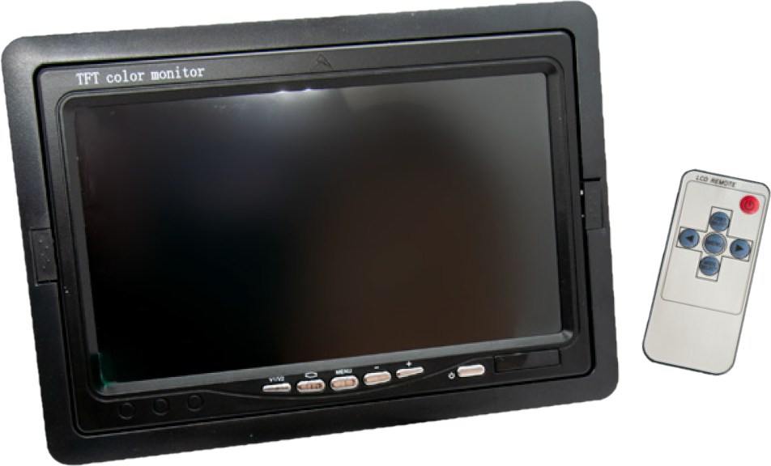

# Основные особенности:

* Автомобильный монитор бюджетного класса с IPS матрицей
* Разрешение изображения 856x480 точек
* Размер экрана 7 дюймов
* Возможность подключения к штатному мультимедийному комплексу
* Расширенный диапазон рабочих температур от -20°С до +60°С
* Встроенные динамики

|  |  |
| --- | --- |
| **Спецификация** | |
| Размер | 7’’ |
| Соотношение сторон | 16:9, 4:3 |
| Разрешение | 856х480 |
| Тип развёртки | PAL/NTSC (авто) |
| Тип матрицы | IPS |
| Тип экрана | TFT, цветной, сенсорный |
| Количество видеовходов | 2 |
| Подключение к регистратору | 4 pin |
| Зеркалирование | есть |
| Настройки языка меню | есть |
| Настройки контрастности | есть |
| Настройки насыщенности | есть |
| Поддержка внешних динамиков | да |
| Встроенные динамики | да |
| Рабочая температура | -20°С ~ +60°С |
| Электропитание | 12В |

ГАРАНТИЙНЫЕ ОБЯЗАТЕЛЬСТВА.

ООО “ЛА” гарантирует работу видеокамеры/видеорегистратора/ устройства в течение 12 месяцев с момента продажи.

Гарантийные обязательства не действуют в случае монтажа оборудования силами покупателя или сторонней организацией.

**КОНСЕРВАЦИЯ**

Сведения о консервации, расконсервации и переконсервации оборудования.

|  |  |  |  |
| --- | --- | --- | --- |
| Дата | Наименование | Срок действия, годы | Должность |
|  |  |  |  |

Движение оборудования в эксплуатации.

|  |  |  |  |  |  |  |
| --- | --- | --- | --- | --- | --- | --- |
| Дата установки | Где установлено | Дата снятия | Наработка | | Причина снятия | Подпись лица, проводившего установку (снятие) |
| С начала эксплуатации | После последнего ремонта |
|  |  |  |  |  |  |  |
|  |  |  |  |  |  |  |
|  |  |  |  |  |  |  |
|  |  |  |  |  |  |  |
|  |  |  |  |  |  |  |

**Ремонт**

Краткие записи о произведенном ремонте изделия.

Монитор LA-LCD-N

S/N

Предприятие, дата

Наработка с начала эксплуатации

Параметр, характеризующий ресурс или срок службы

Наработка после последнего ремонта

Параметр, характеризующий ресурс или срок службы

Причина поступления в ремонт

Сведения о произведенном

ремонте

Вид ремонта и краткие сведения о ремонте.

**ХРАНЕНИЕ И ТРАНСПОРТИРОВКА.**

Хранение продукции осуществляется в закрытом помещении при отсутствии агрессивной среды в виде паров кислот или щелочей. Транспортировка и хранение должны осуществляться при температурах от минус 40°С до плюс 45°С и предельном значении относительной влажности воздуха 90% при температуре плюс 25°С при условии защиты от солнечного излучения и атмосферных осадков. В воздухе помещения не должно содержаться примесей, вызывающих коррозию.

Оборудование в упакованном виде должно выдерживать транспортирование при температуре от

минус 55°до плюс 85°, относительной влажности от 5% до 95% при плюс 25°,

атмосферном давлении 90мм рт.ст

Сведения о датах приемки оборудования на хранение и снятия с хранения заносят в паспорт.

|  |  |  |  |  |
| --- | --- | --- | --- | --- |
| Дата | | Условия хранения | Вид хранения | Примечание |
| Приемки на хранение | Снятия  с хранения |
|  |  |  |  |  |

**Общие Указания:**

Перед эксплуатацией необходимо внимательно ознакомиться с руководством пользователя на данное оборудование. Руководство пользователя находится на сайте компании поставщика.

**Правила эксплуатации:**

* + Раз в три месяца проверять работоспособность устройства.
  + Не допускать механических повреждений корпуса видеорегистратора.
  + Не вскрывать и не разбирать самостоятельно.